CAMPANHA DE VACINAÇÃO CONTRA A GRIPE – 2023
A Campanha de Vacinação contra a Gripe acontecerá de 3 DE ABRIL A 31 DE MAIO.
Fique atento, caso você pertença aos grupos prioritários elencados para a vacinação, conforme normatização do Ministério da Saúde:
- pessoas acima de 60 anos
- trabalhadores de saúde
- crianças de 6 meses até 5 anos
- gestantes e mulheres até 45 dias pós-parto
- professores
- povos indígenas
- pessoas com comorbidades (conforme tabela preconizada)
- pessoas com deficiências permanentes;
- caminhoneiros;
- trabalhadores de transporte coletivo rodoviário para passageiros urbanos e de longo curso
- profissionais de forças de segurança, salvamento e forças armadas;
- população privada de liberdade e funcionários do sistema de privação de liberdade
LOCAIS DE VACINAÇÃO: Todas as salas de vacina das unidades básicas de saúde de Vespasiano
DIAS E HORÁRIO: De segunda a sexta-feira das 8 às 15h – CONFORME DISPONIBILIDADE DE DOSES
DOCUMENTOS OBRIGATÓRIOS: RG e cartão de vacinas. Pessoas com comorbidades devem apresentar laudos, receitas ou exames. Trabalhadores precisam apresentar vínculo ativo com a instituição em que atuam.
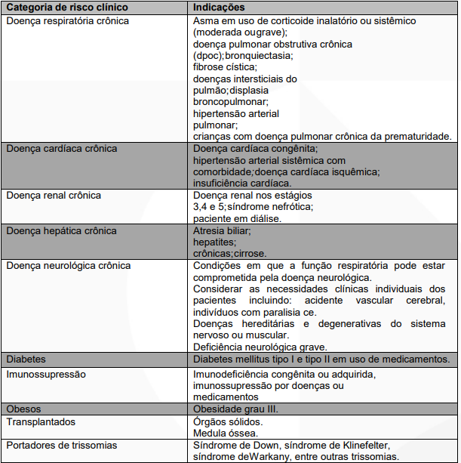
MANTENHA SEU CARTÃO DE VACINAS ATUALIZADO!

